An
Die Vertreter*innen der Presse
Krummesse, 25. März 2020
P R E S S E M I T T E I L U N G

Keine Abschlussprüfungen in diesem Jahr?

Die aktuelle Situation unter Covid-19 erfordert drastische Maßnahmen, von denen auch die bevorstehenden Abschlussprüfungen 2020 nicht verschont bleiben. Der gestern veröffentlichten Stellungahme der Bildungsministerin Karin Prien stehen wir als Landesschüler*innenvertretungen grundlegend positiv gegenüber.

Der Ersatz der Abschlussprüfungen durch einen Durchschnittsabschluss scheint für uns bei gesundheitlicher Verhinderung des Regelabiturs die fairste Regelung zu sein. Dennoch fordern wir, dass für Schüler*innen die Möglichkeit besteht, eine oder mehrere freiwillige mündliche Prüfungen zur Verbesserung des eigenen Notenschnittes abzulegen. Wenn dies nicht umsetzbar sein sollte, ist es fair, für die Prüfungsfächer eine Durchschnittsnote aus den Klausuren der vergangenen Semester in dem jeweiligen Fach als Prüfungsäquivalent angerechnet zu bekommen.

Des Weiteren muss die Vergleichbarkeit der Bundesländer gewährleistet werden, sodass es insbesondere bei den Auswahlverfahren der Ausbildungsstätten, Universitäten oder Hochschulen nicht zu Ungleichheiten aufgrund verschiedener Durchführungsarten der Prüfungen kommt.

Zusätzlich darf keine Abminderung des Abschlusses im Vergleich zu vorherigen oder folgenden Abschlussjahrgängen stattfinden. Ebenso darf diese bei einer Bewerbung im Ausland kein entscheidendes Kriterium sein. Um dies zu gewährleisten, muss eine Abstimmung mit ausländischen Bildungsinstitutionen stattfinden.

Wir unterstützen die Ministerin in ihrem Vorhaben für eine bundesweit einheitliche Lösung.

Mit freundlichen Grüßen
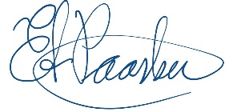
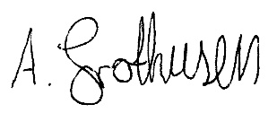
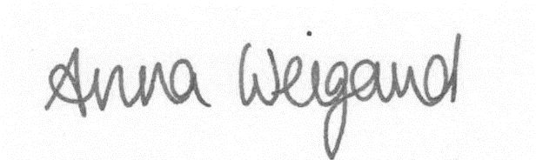

Anna Weigand, Landesschüler*innensprecherin der Gymnasien
Amelie Grothusen, Landesschüler*innensprecherin der Gemeinschaftschulen
Eric Alexander Paasburg, Landesschüler*innensprecher der Berufsbildenden Schulen

Mit der Unterstützung der Landesschüler*innenvertretung der Förderzentren.

